***МКОУ «Экибулакская ООШ»***

***Классный час посвященный 100- летию со дня рождения***

***выдающегося физика, академика и общественного***

***деятеля А.Д.Сахарова***

***в МКОУ «Экибулакская ООШ»***

***провели классный час для учащихся***

***8- 9-х классов.***

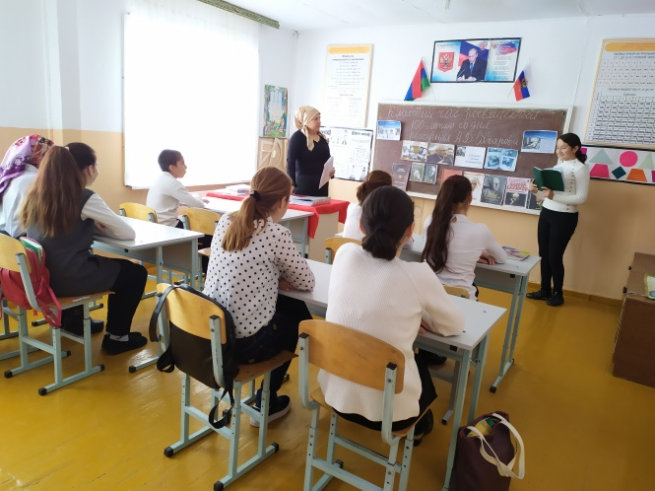 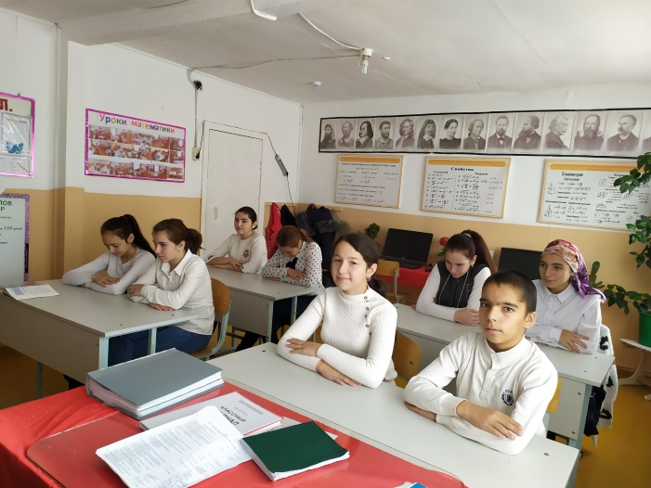

***Подготовила учитель математики: Байрамова У.А.***

***Звезда эпохи.***

***В рамках проведения мероприятий, посвященных 100- летию со дня рождения выдающегося физика, академика и общественного деятеля А.Д.Сахарова в МКОУ «Экибулакская ООШ» провели классный час для учащихся 8- 9-х классов.***

*Учащиеся поведали о том, что Андрей Дмитриевич Сахаров реализовал свой талант на двух, на первый взгляд, взаимоисключающих поприщах — как разработчик термоядерного оружия и как борец за разоружение. Европарламент ежегодно вручает премию его имени «За свободу мысли», а Американское физическое общество учредило одноименную награду за достижения ученых в деле защиты прав человека.*

*Андрей Дмитриевич поступил в аспирантуру Физического института Академии наук СССР им. Лебедева (ФИАН). Работал в некоей секретной «системе для выполнения важных правительственных заданий».*

*В 50-е годы ХХ века прошли первые испытания атомной бомбы, и создание более мощной водородной было следующим шагом в гонке вооружений. Чуть позже была испытана «улучшенная» водородная бомба —Сахаров к этому времени стал задумываться о гуманитарных последствиях ядерных испытаний. Академик опубликовал статью о радиоактивных последствиях взрывов термоядерной бомбы.*

*Андрей Сахаров призывал остановить ядерные испытания, Ядерные испытания правительство СССР и так собиралось приостановить, однако переговоры с Западом по этому поводу практически не продвигались. Договор о запрещении испытаний ядерного оружия в трех средах СССР, Великобритания и США подписали в 1963 году.*

*В 1968 году в самиздате распространилась его статья «Размышления о прогрессе, мирном сосуществовании и интеллектуальной свободе».*

*Вскоре статья попала за рубеж, была опубликована в «Нью-Йорк таймс». Сахарова отстранили от секретной работы и уволили из института. Его научные интересы в этот период сосредоточились на проблемах космологии, астрофизики и футурологии — науки о будущем.*

*Сахаров состоял в Комитете прав человека — его основали активисты в Об общественной работе Андрея Сахарова в книге очерков «Бодался теленок с дубом» рассказал писатель Александр Солженицын.*

*В 1975 году на Западе вышла книга «О стране и мире», в которой Сахаров развил идеи, ранее высказанные в «Размышлениях о прогрессе». В том же году ему присудили*[*Нобелевскую премию*](https://infourok.ru/go.html?href=https%3A%2F%2Fwww.culture.ru%2Fmaterials%2F68801%2Fsamaya-pochetnaya-premiya-nobelevskaya)*мира, на что советская печать ответила фельетонами и возмущенными «коллективными письмами». Премию от его имени получала вторая жена ученого, правозащитница Елена Боннэр.*

*В 1980 году супругов выслали в закрытый для иностранцев город Горький. Академика лишили правительственных наград и премий. В горьковской изоляции Сахаров продолжал работать. Спустя шесть лет, Андрею Сахарову позвонил генсек ЦК КПСС Михаил Горбачев: «Андрей Дмитриевич, возвращайтесь». В 1989 Андрея Сахарова избрали народным депутатом и в том же году он скончался. Хотелось отметить, что наше молодое поколение должно знать, что А.Д.Сахаров- важная часть отечественной истории. Человек, который думал о судьбе своей страны и видел ее процветание не через призму ядерной мощи, а через призму благополучия людей, свободы людей.*

